2022年下半年教师资格证考试《综合素质》（中学）题（考生回忆版）

一、单项选择题。下列各题的备选答案中，只有一项是最符合题意的，请把这个答案选出。（本大题共29小题，每小题2分，共58分）
1
一位肖老师认为：“教师在教学中不能只关注学科层面的知识，还要爱学生，建立和谐的师生关系”。她在日常工作中以此为行动指南，这表明肖老师所处的教师专业发展阶段是（ ）。
A、“虚拟关注”阶段
B、“自我更新关注”阶段
C、“关注生存”阶段
D、“关注任务”阶段
2
初一（6）班的康老师跟同事抱怨：“有的学生学习习惯差，怎么也学不好，他们到了初二、初三肯定跟不上。”康老师的这种说法（ ）。
A、忽略了学生发展的整体性
B、忽略了学生发展的不可逆性
C、忽略了学生发展的阶段性
D、忽略了学生发展的未完成性
3
某市教育行政部门组织市里的名师录制课堂教学视频，并提供给农村教师作为教学资源，该做法（ ）。
A、合理，有助于实现教育公平
B、合理，有助于教师流动
C、不合理，忽略了学生差异
D、不合理，干扰了教学程序
4
在现有教材基础上，陈老师从大量名家名篇中为学生精选阅读材料，这说明陈老师具有（ ）。
A、良好的课程设计与评价能力
B、良好的课堂管理能力
C、良好的课程开发意识与能力
D、良好的课堂观察能力
5
下列选项中，由全国人民代表大会产生，对其负责，受其监督的是（ ）。
A、国家教材委员会
B、中央军事委员会
C、国家发展和改革委员会
D、中央纪律检查委员会
6
某县人民政府不顾薄弱学校的实际需求，将有限的教育资源投入到两所优质初中。该县政府的做法（ ）。
A、合法，有利于提高教育质量
B、合法，县级政府有权自主管理
C、不合法，应当均衡配置教育资源
D、不合法，应当平均分配教育资源
7
汪某就读于某师范大学全日制数学教育本科专业，依据《中华人民共和国教师法》，他可以享受（ ）。
A、医疗补贴
B、购房补贴
C、专业奖学金
D、国家奖学金
8
为改善办学条件，某中学要求所有在校师生按比例集资捐款，用于购买图书资料及其他教学设备。对于该校的行为，应由教育行政部门对直接负责的主管人员和其他直接责任人员给予（ ）。
A、民事制裁
B、行政处罚
C、刑事处罚
D、行政处分
9
因为外出务工，初中生琳琳的父母不能履行对琳琳的监护职责。依据《中华人民共和国未成年人保护法》的有关规定，他们可以采取的做法是（ ）。
A、指定琳琳所在学校代为监护
B、委托琳琳的伯父代为监护
C、要求当地人民法院代为监护
D、要求当地民政部门代为监护
10
13岁的初中生王某为了购买网络游戏装备曾多次偷窃学校财物，对王某的行为，可以采取的措施不包括（ ）。
A、给予警告或记过处分
B、送专门学校进行矫治
C、由家长和学校严加管教
D、处以有期徒刑和罚金
11
中学生小海逃课想去网吧，正翻越围墙时，听到有同学说：“老师来了”，由于精神紧张从墙上掉了下来，导致右脚扭伤。关于这一事故中学校应当承担的法律责任，下列说法中正确的是（ ）。
A、学校不承担赔偿责任
B、学校应承担连带责任
C、学校应承担补充责任
D、学校应承担赔偿责任
12
因未能及时缴纳寄宿费，学生沈某被班主任取消了参加学校运动会的资格。陆老师的这种做法（ ）。
A、体现了学校对学生实施奖励或处分的权利
B、体现了学校组织学生实施教育教学活动的权利
C、侵犯了学生参加教育教学计划安排的各种活动的权利
D、侵犯了学生在学业成绩和品行上获得公正评价的权利
13
某中学在招聘新教师时，对拟聘教师进行了心理健康测评。依据《关于加强和改进新时代师德师风建设的意见》对该心理健康测评的结果，下列选项中正确的是（ ）。
A、应作为教师聘用的重要参考
B、应作为教师聘用合同的内容
C、应作为教师聘用的前提条件
D、应作为教师聘用的直接依据
14
孙晓波经常被王老师在课堂上点名批评：“孙晓波又迟到了”“孙晓波的试卷订正了两次还是有错误”。孙晓波跟同学说：“老师天天训我，让我很没面子，我就更要给他添点乱子。”该事例表明王老师应该注意（ ）。
A、优化处分的方法
B、加大惩罚的力度
C、重视学生的学习
D、尊重学生的人格
15
一年来，任老师的家人接二连三地生病住院，她每天下班后都要到医院去照顾。可是，她还是认真地上好每一堂课，耐心地解答学生的困惑。任老师的做法体现的教师职业行为选择标准是（ ）。
A、功利性与超功利性的统一
B、根本性与确定性的统一
C、主观性与不确性的统一
D、全局性与稳定性的统一
16
学生晓齐连续几天没有按时上交数学作业，李老师主动与家长联系，了解情况后，给家长提出优化家庭学习环境的具体建议。李老师的做法体现的家校合作要求是（ ）。
A、教师应承担对家庭教育的管理职责
B、家校教育应保持根本利益的一致性
C、家庭教育应成为学校教育的延伸
D、家长应服从教师的教育要求
17
图片上是古代士大夫的一种投掷游戏，同时也是一种礼仪，在春秋战国时期就已经出现，直至明末都较为流行。该游戏是（ ）。
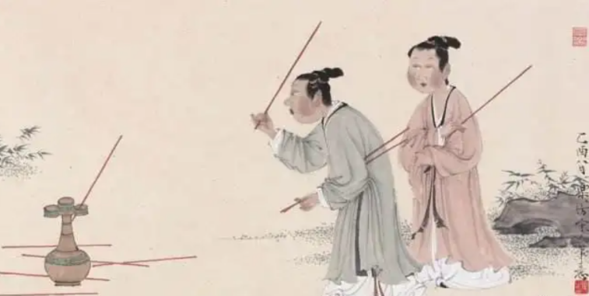
图1
A、射覆
B、藏钩
C、投壶
D、击壤
18
1972年10月17日至11月21日，1972年联合国教科文组织在巴黎举行第17届会议，通过了《世界文化和自然遗产保护公约》，明确了文化遗产的定义和范围。下列选项中，不能作为“文物”系列申报世界文化遗产的是（ ）。
A、铭文
B、洞窟
C、碑雕碑画
D、人类工程
19
我国古人善用对联吟咏杰出历史人物。“志见《出师表》，好为《梁父吟》。”这副对联所说的三国时期的人物是（ ）。
A、司马懿
B、诸葛亮
C、刘备
D、周瑜
20
中国古代封建社会经历了两千多年。下列近代历史事件，以推翻封建制度为目标的是（ ）。
A、戊戌变法
B、义和团运动
C、辛亥革命
D、新文化运动
21
北美殖民地人民宣告脱离英国，正式成立美利坚合众国的纲领性文件是（ ）。
A、《权利法案》
B、《独立宣言》
C、《人权宣言》
D、《联邦宪法》
22
五经为五部儒家经典，其中保存有中国古代丰富的历史资料，是古代学子的必修科目。下列选项中含有《吕刑》的经书为（ ）。
A、《书》
B、《诗》
C、《礼》
D、《易》
23
《论语》中有很多体现孔子教育思想的名言，下列教育名言不出自《论语》的是（ ）。
A、博学而笃志，切问而近思
B、敏而好学，不耻下问
C、闻道有先后，术业有专攻
D、学而不厌，诲人不倦
24
导出分是在原始分数的基础上，按照一定的规则推导出来的，其种类很多，最常用的是百分等级和标准分数。如果一名学生的物理测验成绩为85分，班级平均分为82分，标准差为12分，则此次测验该生的标准分数为（ ）。
A、0.25
B、0.96
C、82
D、83
25
在教学的学业测试中，老师常用区Excel来统计学生的各科成绩。图2中，在单元格B5处输入“=AVERAGE（B2:B4）如直接复制粘贴到D5处，则下列显示数值显示正确的是（ ）。
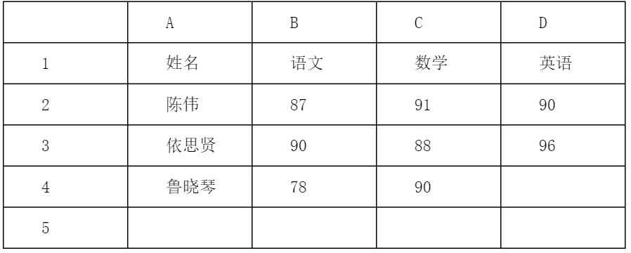
A、93
B、62
C、30
D、0
26
在Word编辑状态中，要输入特殊符号如：“℃”或“☆”下列选项中可实现此功能的是（ ）。
A、编辑
B、插入
C、格式
D、视图
27
在Excel中，用鼠标右键单击工作簿中的“sheet1”标签，不能实现的功能是（ ）。
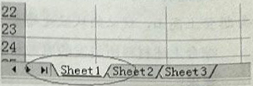
A、插入一个工作表
B、删除一个工作表
C、重命名一个工作表
D、打印一个工作表
28
下列选项中，与“手机与电话机”两概念关系一致的是（ ）。
A、自行车与摩托车
B、红色与红墙
C、学生与青年
D、教师与女教师
29
按照给出图形的逻辑特点，下列选项中，填入空白处的图形是（ ）。
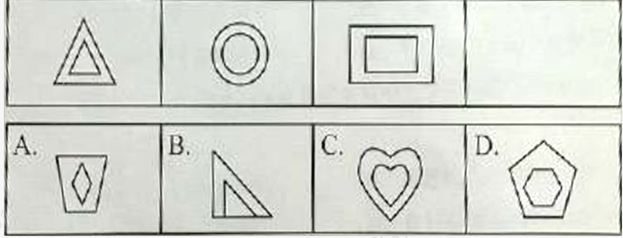
A、A
B、B
C、C
D、D
二、材料分析题。阅读材料，并回答问题。（本大题共3小题，每小题14分，共42分）
（一）
为了改变历史教学过于强调死记硬背，学生不喜欢上历史课的状况，吕老师采取灵活多样的教学方法。
他在上课的时候没有拘泥于课本知识的灌输，而是让学生与历史人物做一次“身份互换”：假如你是张良，有一个老人让你到桥下捡鞋子时，你会怎么做？如果捡上来，又让你帮他穿鞋，你会怎么做？你和张良选择是否一样？在学习中国近现代史时，吕老师引导学生分析共产党人，爱国志士等在历史事件中所发挥的重要作用，思考“如果我生活在那个时代，我会怎么办”问题。
在吕老师的课堂上，同学们时而引经据典讨论，时而穿越时空“还原”或“重构”历史，吕老师的课堂深受同学们欢迎，很多同学也因为吕老师的课喜欢上历史这门学科。
30
请结合材料，从教育观的角度评析吕老师的教育行为。（14分）
（二）
佟老师的物理课总是很受同学们欢迎。在教“物体间摩擦系数”这个主题时，他首先提出一个问题：“把一个铁球放在地上，一只蚂蚁能否推动它？”学生们感到新奇，饶有兴致地进行探索。有时候，他还带领学生去附近的企业参观，引导学生关注物理知识的实际应用。
在某次教学研讨中，一位老师向他请教教学经验时，他说：“想让学生喜欢你的课，教师应该做到‘四要’：要了解学生、要吃透教材、要调动学生积极性、要把握好教学节奏。这就要求教师善于学习，因为教学有法而无定法。”而后，他们会围绕具体主题，分头提出教学实施思路，在一起研讨的基础上形成教学设计。年轻教师很喜欢这样的研讨。
佟老师坚持阅读物理教学的最新论著，还会利用寒暑假到大学和研究所参加相关研讨活动，有时还自费去参加前沿培训。有人问他：“您已经是名师了，为什么参加这些培训啊？”他说：“学习既能让学生受益，又能让自己快乐，何乐而不为呢？”
31
问题：请结合材料，从教师职业道德的角度，评析佟老师的行为。（14分）
（三）
儒家伦理的原生形态是家庭伦理，是针对家庭的人伦关系而提出的，其核心观念后来被投射到对家庭以外的人际关系的理解。
众所周知，这种伦理实践的原始面貌，呈现在《论语》的记述之中，其基本范畴是仁。而关于仁的伦理意义，最直白的说法，是“仁者，爱人”。但作为爱的对象，“人” 的含义略嫌笼统。不过，它的问题不是赵纪彬说的，只是指向上层社会的“人” ，而不包括社会下层的“民”，从而这种感情是有阶级性的。儒家提倡“爱有差等”，最根本的爱是对己亲而言。它是血缘的，而不是阶级的。故爱人，首先就是亲亲。
亲子之间的亲或爱，是人类的天性，它是自然的，不需要更高的理由，儒家从它提升出一种最基本的伦理规范，叫作孝。在具体的孝亲行为中，爱是无条件的。类此，不仅亲子之间，长兄（姐）与小弟（妹）之间，关系也依此而来。因此，在家庭中，悌也可以与孝相提并论。
然而家庭是变化的，从只有父母与子女的小家庭，发展为包括祖父母及其子孙在内的大家庭，进而形成大家族和更大的氏族共同体。费孝通在《乡土中国》中写道：以“已”为中心，像石子一般投入水中，和别人所联系成的社会关系，不像团体中的分子一般大家立在一个平面上的，而是像水的波纹一般，一圈圈推出去，愈推愈远，也愈推愈薄。在这里我们遇到了中国社会结构的基本特性了。我们儒家最考究的是人伦，伦是什么呢？我的解释就是从自己推出去的和自己发生社会关系的那一群人里所发生的一轮轮波纹的差序。《释名》于“沦”字下也说“伦也，水文相次有伦理也”。我们社会中的关系，就是这种丢石头形成同心圆波纹的性质。从生育和婚姻所结成的网络，可以一直推出去包括无穷的人，过去的、现在的和未来的人物。因此，虽然乡土社会或氏族共同体包含家庭，但它毕竟超出了家庭，从伦理关系而言，需要有所不同的原则提出。也就是说，必须从家庭伦理转向社会伦理，亦即从面对亲人转向面对熟人的问题上来。
熟人不需定义，但类型是多样的。亲戚、邻里、同事、朋友、师生，都是熟人。亲戚是血缘关系的延伸，一旦关系疏远，亲人就向熟人转化。邻里是地缘关系，没准是血缘关系转变而来的。同事是工作关系，朋友、师生则有精神关系的味道。儒家重家庭，但关怀没有局限于家庭。因此，除孝悌之外《论语》还有其他伦理观念的提出，如忠与信。忠是忠于职守，尽自己的能力为服务对象工作，无论对国君或国家，甚至某种团体，均要求如此。信则是可信赖的品行，要求心口如一、言行一致。它从朋友关系开始，意味着在平等的社会地位间的伦理要求。家庭关系基于血缘，是不可选择的，而君臣，特别是朋友，是选择的，是社会关系。因此，忠信的要求超越家庭，是社会伦理。
为什么亲亲或无条件之爱不能成为处理所有人我关系的理论原则？原因在于这种伦理价值奠基在一种自然感情的基础上，而这种感情的作用是有局限的，这种限制包括自然与社会两个方面。自然方面，血缘关系的深浅会导致感情的亲疏之别，所以有“愈推愈远，也愈推愈薄”的说法。社会方面，则每个个体能力或拥有资源的不充分，也没法支持其全面施爱的行动。儒家强调“爱有差等”，是从亲情开始培养并落实爱的伦理。它就是仁，即种子的内核。但同时，又努力推广这种爱的范围，老吾老以及人之老，幼吾幼以及人之幼。从亲亲、仁民到爱物。让种子长成参天大树。
（摘编自陈少明《亲人、熟人与生人》）
32
（1）文章分别介绍了儒家的哪些家庭、社会伦理？请简要概括。（4分）
（2）文章认为家庭伦理与社会伦理有哪些联系和区别？（10分）
三、写作题。阅读下面的材料，按要求作文。（本大题共1小题，共50分）
（四）
《老子》“合抱之木，生于毫末；九层之台，起于累土；千里之行，始于足下。”
《中庸》“行远必自迩，登高必自卑。”意思就是说，要想远行就必须从近处开始，要想登上高山，就必须从低处起步。
33
综合上述材料所引发的思考和感悟，写一篇论说文。
要求：用国家通用文字写作，角度自选、主意自定，标题自拟，不少于1000字。

参考答案

1、B
2、D
3、A
4、C
5、B
6、C
7、C
8、D
9、B
10、D
11、A
12、C
13、A
14、D
15、A
16、B
17、C
18、D
19、B
20、C
21、B
22、A
23、C
24、A
25、A
26、B
27、D
28、A
29、C
30、
31、
32、
33、

